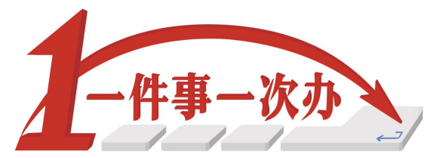
“一件事一次办”办事指南
我要办理住房公积金缴存业务

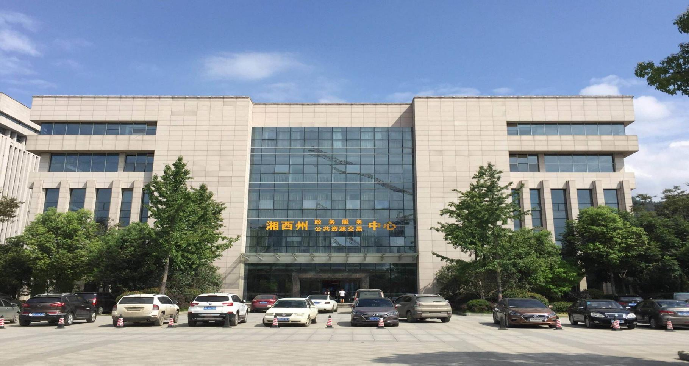
湘西自治州住房公积金管理中心 编制
2023年12月
“我要缴存住房公积金”
“一件事一次办”套餐办事指南

一、套餐名称：“我要办理住房公积金缴存业务”
二、适用范围
各县、市（区）所辖管理部办理；
新开户单位缴存登记、个人账户设立、单位住房公积金人员变更、基数调整、单位和个人信息变更、单位汇缴补缴、账户本地转移及并户等已实现一网通办，办理网址：https://www.xxgjj.com
三、服务对象
湘西州内缴存住房公积金单位及其在职职工
四、涉及事项清单
（一）缴存业务—住房公积金单位登记开户
（二）缴存业务—个人账户设立
（三）缴存业务--缴存基数调整
（四）缴存业务--缴存比例调整
（五）缴存业务--汇缴
（六）缴存业务—补缴
（七）缴存业务--缓缴
（八）缴存业务--降低缴存比例
（九）缴存业务—住房公积金单位及个人缴存信息变更
（十）缴存业务--同城转移
（十一）缴存业务--单位缴存登记注销
（十二）缴存业务--集中封存
（十三）缴存业务--个人账户封存
（十四）缴存业务--个人账户启封
（十五）缴存业务--单位账户启封
（十六）缴存业务--单位账户封存
（十七）缴存业务--出具贷款职工住房公积金缴存使用证明
（十八）缴存业务--开具单位缴存证明
（十九）缴存业务--灵活就业人员缴存
（二十）个人住房公积金缴存贷款等信息查询
五、申请条件及材料清单
凡资料备注“中心提供”字样的，均可直接到住房公积金柜台领取或中心网站“下载中心”下载。
- 缴存业务--单位登记开户
1.申请条件
新设立的单位应当自设立之日起30日内，持单位设立批准文件或营业执照到住房公积金管理部门办理住房公积金缴存登记，一个单位只能设立一个住房公积金缴存账户。
2.材料清单
申请材料 | 材料规格 | 份数
1.设立单位的批准文件或事业单位法人证书 （国家机关和事业单位提供） | 原件及复印件 | 1份
2.营业执照（统一社会信用代码） | 原件及复印件 | 1份
3.民办非企业法人登记证书（民办非企业单位提供） | 原件及复印件 | 1份
4.社会团体法人登记证书（社会团体提供） | 原件及复印件 | 1份
5.法定代表人或负责人身份证 | 复印件 （加盖单位公章） | 1份
6.单位专管员身份证 | 原件 | 1份
7.汇缴单位登记表（中心提供） | 原件 | 1份
（二）缴存业务—个人账户设立
1.申请条件
单位新录入或新调入职工的，应当自录用或调入之日起30日内为职工办理住房公积金个人账户设立，一个职工只能设立一个个人账户。
2.材料清单
申请材料 | 材料规格 | 份数
1.住房公积金汇缴清册（中心提供，适用于新开户单位人员开户） | 原件 | 1份
2.住房公积金汇缴变更清册（中心提供，适用于已开户单位增加人员开户） | 原件 | 1份
3.缴存职工身份证 | 复印件 | 1份
（三）缴存业务--缴存基数调整
1.申请条件
缴存基数为职工个人上一年度月平均工资，每年1-3月为缴存基数调整时间。
2.材料清单
申请材料 | 材料规格 | 份数
住房公积金汇缴清册（中心提供） | 原件 | 1份
（四）缴存业务--缴存比例调整
1.申请条件
单位可在规定的缴存比例范围内（5%-12%）调整住房公积金缴存比例，每年1-3月为缴存比例调整时间。
2.材料清单
申请材料 | 材料规格 | 份数
住房公积金汇缴清册（中心提供） | 原件 | 1份
（五）缴存业务--汇缴
1.申请条件
单位应当于每月发放职工工资之日起5日内将为职工缴存的住房公积金和代扣职工的住房公积金汇总缴存到住房公积金归集专户内，由中心计入职工住房公积金账户。
2.材料清单
申请材料 | 材料规格 | 份数
住房公积金汇缴清册（中心提供） | 原件 | 1份
（六）缴存业务--补缴
1.申请条件
（1）新参加工作职工或调入职工未及时缴存住房公积金的；
（2）单位少缴、逾期缴存、缓缴职工住房公积金的；因缴存基数调整或缴存比例上调需补缴住房公积金的；
（3）其他符合政策的补缴。
2.材料清单
申请材料 | 材料规格 | 份数
住房公积金补缴清册（中心提供） | 原件 | 1份
- 缴存业务—缓缴
1.申请条件
经单位职工代表大会（职工大会）讨论通过，形成缓缴住房公积金决议书。
2.材料清单
申请材料 | 材料规格 | 份数
1.降低住房公积金缴存比例或缓缴住房公积金申请审批表（中心提供） | 原件 | 1份
2.职工代表大会（职工大会）决议书（中心提供） | 原件 | 1份
（八）缴存业务—降低缴存比例
1.申请条件
经单位职工代表大会（职工大会）讨论通过，形成降低住房公积金缴存比例决议书。
2.材料清单
申请材料 | 材料规格 | 份数
1.降低住房公积金缴存比例或缓缴住房公积金申请审批表（中心提供） | 原件 | 1份
2.职工代表大会（职工大会）决议书（中心提供） | 原件 | 1份
3.住房公积金汇缴清册（中心提供） | 原件 | 1份
（九）缴存业务—住房公积金单位及个人缴存信息变更
1.申请条件
（1）单位登记信息发生变更的，应当自变更发生之日起30日内向中心申请变更登记；
（2）职工姓名或身份证号码等信息与中心系统录入不一致（单位申请错误或信息发生变更）的，可提出修改申请。
2.材料清单
单位缴存信息变更
申请材料 | 材料规格 | 份数
1.三证合一营业执照副本（原件）证明材料 | 原件及复印件 | 1份
2.专管员身份证 | 原件 | 1份
3.法人身份证 | 复印件（加盖单位印章） | 1份
个人缴存信息变更
申请材料 | 材料规格 | 份数
1.职工身份证明（新旧身份证、曾用名户口等） | 原件及复印件 | 1份
2.单位或公安机关出具的证明材料 | 原件 | 1份
（十）缴存业务--同城转移
1.申请条件
职工在本州内发生工作单位变动，应办理住房公积金同城转移手续。
2.材料清单
申请材料 | 材料规格 | 份数
1.住房公积金汇缴变更清册（中心提供） | 原件 | 1份
2.转移并户职工身份证 | 复印件 | 1份
（十一）缴存业务--单位缴存登记注销
1.申请条件
单位撤销、解散或者破产的，应自上述情况发生之日起30日内由原单位或者清算组织向中心申请办理住房公积金注销登记。
（1）单位无欠缴职工住房公积金情况，或单位已清算完毕；
（2）单位暂存款账户余额为零；
（3）职工个人账户去向明确且单位账户内无人员。
2.材料清单
申请材料 | 材料规格 | 份数
上级部门批准文件或人民法院破产终结裁定书或注销工商登记证明文件 | 原件及复印件 | 1份
（十二）缴存业务--集中封存
1.申请条件
职工与单位解除劳动关系等符合集中封存条件的，且申请集中封存职工无欠缴住房公积金情况。
2.材料清单
申请材料 | 材料规格 | 份数
1.集中封存职工本人身份证 | 原件 | 1份
2.解除劳动关系等符合集中封存条件的材料 | 原件 | 1份
（十三）缴存业务--个人账户封存
1.申请条件
（1）职工与单位解除劳动关系，单位应当自劳动关系解除之日起30日内为职工办理住房公积金账户封存（即职工个人账户变更为暂停缴存状态）手续；
（2）职工所在单位因破产、撤销、解散、分立或合并而终止或注销的，单位或清算组织应在单位终止或注销前为职工办理住房公积金账户封存手续；
（3）职工与单位保留劳动关系或人事关系，但已经离岗停职或暂停发放职工工资的，单位应自职工离岗停职或暂停发放工资之日起30日内为职工办理住房公积金账户封存手续。
2.材料清单
申请材料 |  | 材料规格 | 份数
住房公积金汇缴变更清册（中心提供） |  | 原件 | 1份
（十四）缴存业务--个人账户启封
1.申请条件
职工住房公积金账户恢复正常缴存的，单位在办理当月住房公积金汇缴的同时办理账户启封手续。
2.材料清单
申请材料 | 材料规格 | 份数
住房公积金汇缴变更清册（中心提供） | 原件 | 1份
（十五）缴存业务--单位账户启封
1.申请条件
缴存单位已办理账户封存，因重新营业、社保重新缴纳等原因，需正常缴纳住房公积金的。
2.材料清单
申请材料 | 材料规格 | 份数
住房公积金汇缴清册（中心提供） | 原件 | 1份
（十六）缴存业务--单位账户封存
1.申请条件
（1）未达到单位缴存登记注销条件，即单位撤销、解散、破产清算完毕前，未完成工商营业执照注销的；
（2）单位账户内有无法分配的暂存款；
（3）单位账户内有人员无法注销的。
2.材料清单
申请材料 | 材料规格 | 份数
上级部门批准文件或人民法院破产终结裁定书 | 原件及复印件 | 1份
（十七）缴存业务--出具贷款职工住房公积金缴存使用证明
1.申请条件
出具贷款职工住房公积金缴存使用证明、增加异地贷款标识：
（1）在中心缴存住房公积金的职工，异地购房并向异地住房公积金中心申请贷款时申请开具；
（2）在中心无住房公积金贷款记录或仅有一次贷款记录但贷款已结清。
2.材料清单
申请材料 | 材料规格 | 份数
1.身份证 | 原件 | 1份
2.婚姻情况证明 | 原件 | 1份
3.贷款结清后贷款地中心出具的贷款结清证明（解除异地贷款标识需提供） | 原件 | 1份
4.贷款地中心出具的未贷款成功证明（贷款未成功需提供） | 原件 | 1份
（十八）缴存业务--开具单位缴存证明
1.申请条件
单位因拟上市、融资、审计等工作需要，向中心申请开具缴存证明，一般性的缴存证明可按“查询、对账”方式打印即可。
2.材料清单
申请材料 | 材料规格 | 份数
单位专管员身份证 | 原件 | 1份
（十九）缴存业务--灵活就业人员缴存
1.申请条件
（1）年满18周岁，且男性未满60周岁，女性未满55周岁，具有民事行为能力且经营场所在我州区域内的个体工商户或在我州区域内就业的自由职业者；
（2）自愿遵守住房公积金管理规定，承诺履行住房公积金缴存义务。
2.材料清单
申请材料 | 材料规格 | 份数
1.身份证 | 原件 | 1份
2.个体工商户提供本州《个体工商户营业执照》（经营时间必须在一年以上） | 原件及复印件 | 1份
3.自由职业者提供与用人单位签订的三年（含）以上《劳动合同书》 | 原件及复印件 | 1份
（二十）个人住房公积金缴存贷款等信息查询
1.申请条件
职工本人可查询名下住房公积金账户情况。
2.材料清单
申请材料 | 材料规格 | 份数
身份证 | 原件 | 1份
六、审批服务决定机构
湘西自治州住房公积金管理中心
七、办理流程
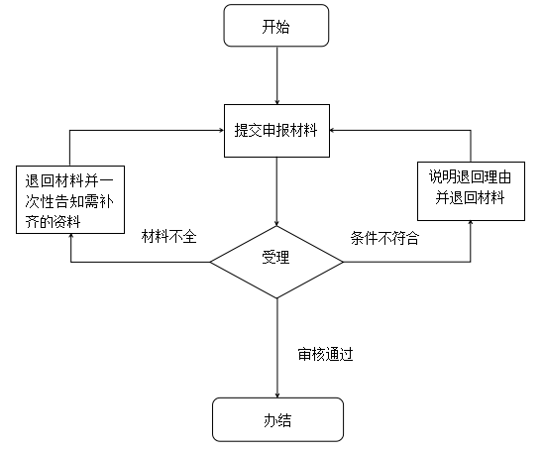
八、办理时限
（一）至（八）缴存业务—住房公积金单位登记开户、个人账户设立、缴存基数调整、缴存比例调整、汇缴、补缴、缓缴、降低缴存比例
3个工作日
（九）缴存业务—住房公积金单位及个人缴存信息变更
申请人手续齐全情况下，当场办结。
（十）至（十三）缴存业务--同城转移、单位缴存登记、集中封存、个人账户封存
3个工作日
（十四）缴存业务--个人账户启封
申请人手续齐全情况下，当场办结。
（十五）至（十六）缴存业务--单位账户启封、单位账户封存
3个工作日
（十七）至（十八）缴存业务--出具贷款职工住房公积金缴存使用证明、开具单位缴存证明
申请人手续齐全情况下，当场办结。
（十九）缴存业务--灵活就业人员缴存
3个工作日
（二十）个人住房公积金缴存贷款等信息查询
申请人手续齐全情况下，当场办结。
九、收费标准及依据
无需收费
十、结果送达
（一）缴存业务—住房公积金单位登记开户
办理结果：单位住房公积金账户设立
送达方式：无需送达
（二）缴存业务—个人账户设立
办理结果：个人住房公积金账户设立
送达方式：无需送达
（三）缴存业务--缴存基数调整
办理结果：缴存基数调整完成
送达方式：无需送达
（四）缴存业务--缴存比例调整
办理结果：缴存比例调整完成
送达方式：无需送达
（五）缴存业务--汇缴
办理结果：资金入账至单位、个人账户
送达方式：无需送达
（六）缴存业务—补缴
办理结果：资金入账至单位、个人账户
送达方式：无需送达
（七）缴存业务--缓缴
办理结果：单位住房公积金延缓缴存
送达方式：无需送达
（八）缴存业务--降低缴存比例
办理结果：单位及个人缴存比例降低
送达方式：无需送达
（九）缴存业务—住房公积金单位及个人缴存信息变更
办理结果：信息变更完成
送达方式：无需送达
（十）缴存业务--同城转移
办理结果：职工原账户并入新账户，原账户注销
送达方式：无需送达
（十一）缴存业务--单位缴存登记注销
办理结果：单位账户销户
送达方式：无需送达
（十二）缴存业务--集中封存
办理结果：职工账户入集中封存账户
送达方式：无需送达
（十三）缴存业务--个人账户封存
办理结果：个人账户调整为封存状态
送达方式：无需送达
（十四）缴存业务--个人账户启封
办理结果：个人账户恢复正常缴存状态
送达方式：无需送达
（十五）缴存业务--单位账户启封
办理结果：单位账户恢复正常状态
送达方式：无需送达
（十六）缴存业务--单位账户封存
办理结果：单位账户调整为封存状态
送达方式：无需送达
（十七）缴存业务--出具贷款职工住房公积金缴存使用证明
办理结果：《异地贷款职工住房公积金缴存使用证明》
送达方式：网上打印或现场自取
（十八）缴存业务--开具单位缴存证明
办理结果：单位住房公积金缴存证明
送达方式：现场自取
（十九）缴存业务--灵活就业人员缴存
办理结果：个人账户设立、缴存
送达方式：无需送达
（二十）个人住房公积金缴存贷款等信息查询
办理结果：个人住房公积金缴存明细、贷款明细
送达方式：现场或登录住房公积金个人网厅、“湘西住房公积金”微信公众号、手机APP等均可查询
十一、办理地点
州本级：湘西高新区吉凤街道办事处武陵山大道21号州政务服务中心住房公积金窗口
吉首市：吉首市武陵西路15号州住房公积金管理中心
泸溪县：泸溪县武溪镇白沙沅水湾屈望社区县政务服务中心住房公积金窗口凤凰县：凤凰县沱江镇二级路县政务服务中心住房公积金窗口
古丈县：古丈县古阳镇茶城路财苑小区政务服务中心住房公积金窗口
花垣县：花垣县边城大道县政务服务中心住房公积金窗口
保靖县：保靖县迁陵镇魏竹路县政务服务中心住房公积金窗口
永顺县：永顺县灵溪镇永顺大道99号县政务服务中心住房公积金窗口
龙山县：龙山县华塘街道龙山大道市民之家住房公积金窗口
十二、办理时间
州本级：法定工作日 上午9：00-12：00 下午13：30-17：00
吉首市：法定工作日 上午9：00-12：00 下午13：30-17：30
泸溪县：法定工作日 上午9：00-12：00 下午13：30-17：30
凤凰县：法定工作日 上午9：00-12：00 下午13：30-17：00
古丈县：法定工作日 上午9：00-12：00 下午13：30-17：00
花垣县：法定工作日 上午9：00-12：00 下午13：30-17：00
保靖县：法定工作日 上午9：00-12：00 下午13：30-17：00
永顺县：法定工作日 上午9：00-12：00 下午13：30-17：00
龙山县：法定工作日 上午8：30-12：00 下午13：30-16：30
十四、咨询电话
州政务中心网点 0743-8225760
泸溪县 0743-4266080
凤凰县 0743-3223277
古丈县 0743-4726557
花垣县 0743-7219373
保靖县 0743-7724343
永顺县 0743-5223876
龙山县 0743-6223729
十五、监督投诉电话
监督电话：0743-12345

廉 洁
务 实
高 效
便 民

